6. 4. 2022

TZ – Věnujte ke Dni matek vůni, která probudí smysly
Stvoření nové vůně je umění i věda zároveň. Kvalitní parfém přestavuje rovnováhu mezi jednotlivými vonnými tóny. Dílčí složky se spojují v harmonické dílo, které doplňuje osobnost toho, kdo parfém nosí. Osmany Laffita má pro vytváření vůní nadání, z nějž mohou těžit všichni jeho zákazníci. Vyberte sobě nebo ženám, které jsou vám blízké, jedinečný parfém Asombroso.
Svůdnost, smyslnost, vášeň – tak by se dal charakterizovat Asombroso Eau de Parfum for Woman. Osmany Laffita se při tvorbě tohoto parfému inspiroval svou rodnou Kubou. Ženy na tomto překrásném ostrově rády nosí silné a kořeněné vůně. Tomuto parfému, přizpůsobenému jemnějším Evropankám, dominují svěží květinové, dřevité a mošusové tóny. Zachoval si svou charakteristickou karibskou sytost a sílu ženskosti.
Vůně Asombroso The Dream Woman je stejně jako většina snů éterická, intenzivní a mámivá. Spojuje sebevědomou a citlivou stránku ženství. Nabízí ovocné, květinové, sladké a dřevité tóny. Hodí se pro každodenní nošení. V každém ročním období dodá pocit lehkosti a svůdnosti.
Vůně dokážou probudit smysly a vyvolat vzpomínky. Svažte originální vůně Asombroso s radostnými zážitky a věnujte té, na které vám nejvíc záleží radost s každým nádechem.
Nabídku značky najdete na webu www.asombroso.cz nebo v síti parfumerií Fann.
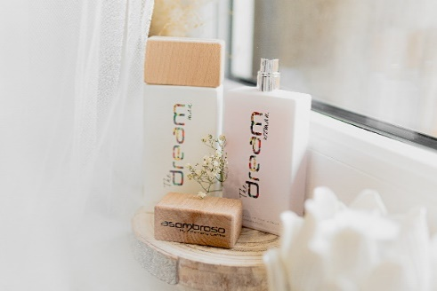
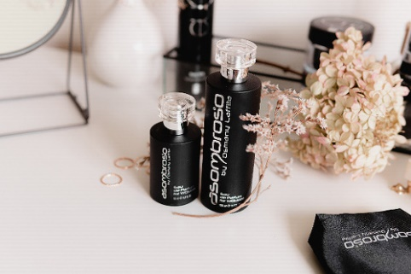

Kontakty: Mediální servis:
Asombroso cammino…
810 810 111 Dagmar Kutilová www.asombroso.cz kutilova@cammino.cz
www.facebook.com/asombroso.cz +420 606 687 506
www.instagram.com/asombroso.cz www.cammino.cz

